Prénom : ................................ | Date : ...................................................................................

 | Je compte jusqu’à… 50 (05)

- Combien y a-t-il d’avions ?

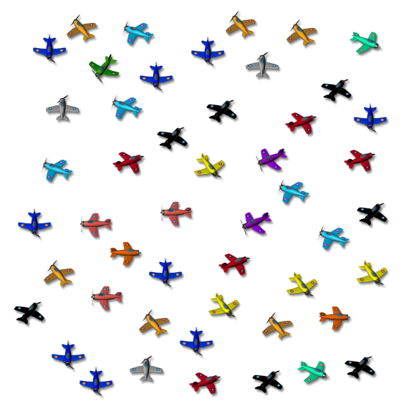

………………………………………………………………………………………………………………………………………..………………………………

………………………………………………………………………………………………………………………………………..………………………………

………………………………………………………………………………………………………………………………………..………………………………

Il y a ……… avions.

- Comment as-tu fait pour compter tous ces avions ?

………………………………………………………………………………………………………………………………………..………………………………

………………………………………………………………………………………………………………………………………..………………………………

………………………………………………………………………………………………………………………………………..………………………………

